KANTONALNO JAVNO PREDUZEĆE
„Poljoprivredno dobro Butmir“ d.o.o. Sarajevo-Ilidža
Por.br:0135005200; PDV br:200087410009; ID br:4200087410009;
Općinski sud u Sarajevu, Rješenje o upisu br:UF/I-993/05;
Sjedište, ul.Bojnička 119.,Ilidža; tel:033/621-286; fax:033/621-160; www.pdbutmir.com;
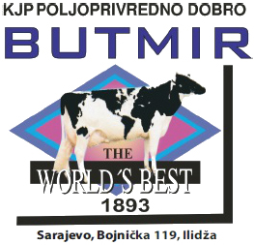

ISPITNA PITANJA ZA USMENI- Traktorista u ratarstvu

- Ukratko o sebi?
- Šta je digitalni tahograf?
- Koliko mora najmanje da traje skraćeni dnevni odmor vozača?
- Maksimalno dnevno vrijeme vožnje?
- Kada je vozač dužan koristiti pauzu u trajanju od 45 minuta?
- Tahograf može biti?
- Maksimalno sedmično radno vrijeme vozača?

Literatura za pismeni:

- Zakon o radnom vremenu, obaveznim odmorima mobilnih radnika i uređajima za evidentiranje u cestovnom prijevozu („Službeni glasnik BiH“ br. 66/16);
- Pravilnik o ukupnom trajanju vremena upravljanja motornim vozilom („Službeni glasnik BiH“ br.13/17);
- Pravilnik o unutrašnjoj organizaciji i sistematizaciji radnih mjesta KJP „Poljoprivredno dobro Butmir“ doo Sarajevo-Ilidža.

Banke: UniCredit Bank dd: 3389002208884980
Union Banka dd: 1020180000021839

